ที่ นม 52271/ว สำนักงานเทศบาลตำบลเทพาลัย
ถนนบ้านวัด-เมืองคง นม 30260

มกราคม 2561
เรื่อง ขอความอนุเคราะห์ประชาสัมพันธ์ “จดหมายข่าว”
เรียน
สิ่งที่ส่งมาด้วย “จดหมายข่าว” ประจำเดือน ตุลาคม – ธันวาคม ๒๕60 จำนวน ๑ ชุด

ด้วย เทศบาลตำบลเทพาลัย ได้จัดทำจดหมายข่าวประจำเดือน ตุลาคม – ธันวาคม ๒๕60 เพื่อเผยเผยแพร่ประชาสัมพันธ์การดำเนินงานของหน่วยงานขึ้น

พร้อมหนังสือนี้ เทศบาลตำบลเทพาลัย จึงขอความอนุเคราะห์ประชาสัมพันธ์ “จดหมายข่าว” ประจำเดือน ตุลาคม – ธันวาคม ๒๕60 เพื่อเผยแพร่ประชาสัมพันธ์ให้ประชาชนได้รับทราบโดยทั่วกัน
จึงเรียนมาเพื่อโปรดทราบ

ขอแสดงความนับถือ
(นายประทีป ล้ำกลาง)
นายกเทศมนตรีตำบลเทพาลัย

งานประชาสัมพันธ์
สำนักปลัดเทศบาล
โทร. /โทรสาร. 0-4497-8076 ต่อ 11

“ยึดมั่นธรรมมาภิบาล บริการเพื่อประชาชน”
รายชื่อผู้รับหนังสือ
1. นายอำเภอคง
2. อปท. ในเขตอำเภอคง
3. ผู้ใหญ่บ้าน 3 หมู่บ้าน
4. ประธานกรรมการชุมชน 9 ชุมชน

เทศบาลตำบลเทพาลัย ฉบับเดือน ตุลาคม – ธันวาคม 2560
กิจกรรมออกกำลังกายทุกวันพุธตามนโยบายของรัฐบาล เมื่อวันที่ 22 พฤศจิกายน 2560 ณ สนามกีฬาเทศบาลตำบลเทพาลัย

ประชุมสภาเทศบาลตำบลเทพาลัย เพื่ออนุมัติการทำกิจการนอกเขต เมื่อวันที่ 18 ธันวาคม 2560
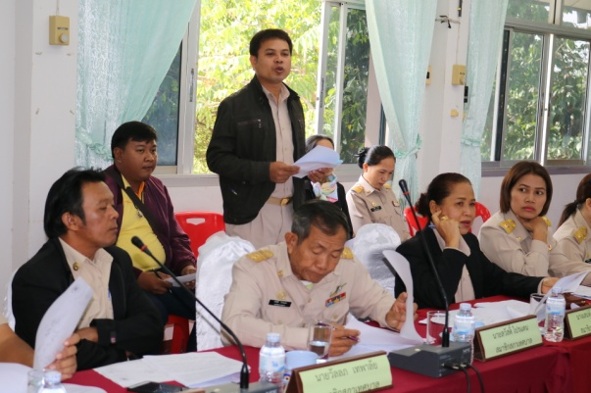
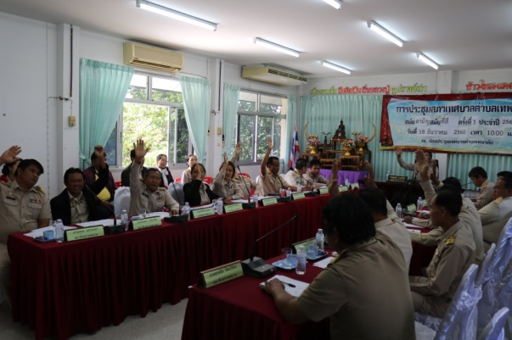

ประชุมคณะกรรมการพัฒนาเทศบาลเพื่อติดตามและประเมินผลแผนพัฒนาเทศบาล ประจำปีงบประมาณ พ.ศ. 2561 เมื่อวันที่ 23 ธันวาคม 2560
